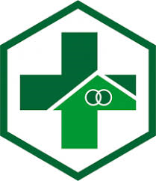
MOTTO
PUSKESMAS DOBO

“Kesehatan Anda Prioritas Kami”

